**ЛАБОРАТОРНАЯ РАБОТА №2**

**«ИССЛЕДОВАНИЕ СЛОЖНЫХ СЛУЧАЙНЫХ СОБЫТИЙ»**

**Цель работы:**

Освоить программное моделирования случайных событий, реализуемых комбинационными схемами; выполнить теоретический расчет вероятностей срабатывания комбинационных схем и найти оценки этих вероятностей экспериментальным путем; сравнить теоретические и экспериментальные результаты; оценить применимость теорем сложения и умножения вероятностей и формулы полной вероятности для вычисления вероятностей сложных событий на примере работы комбинационных схем.

**Ход работы:**

Были получены вариант задания и вариант комбинационной схемы (рисунки 1-2).





Рисунок 1 – Вариант задания

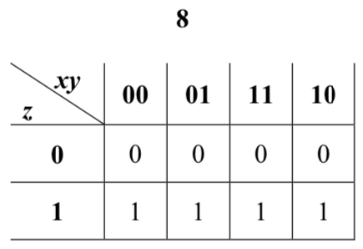

Рисунок 2 – Вариант комбинационной схемы

Согласно с полученным варианту были вычислены теоретические значения вероятностей нажатия кнопок. Также были вычислены необходимые по заданию условные теоретические вероятности (рисунки 3-4).

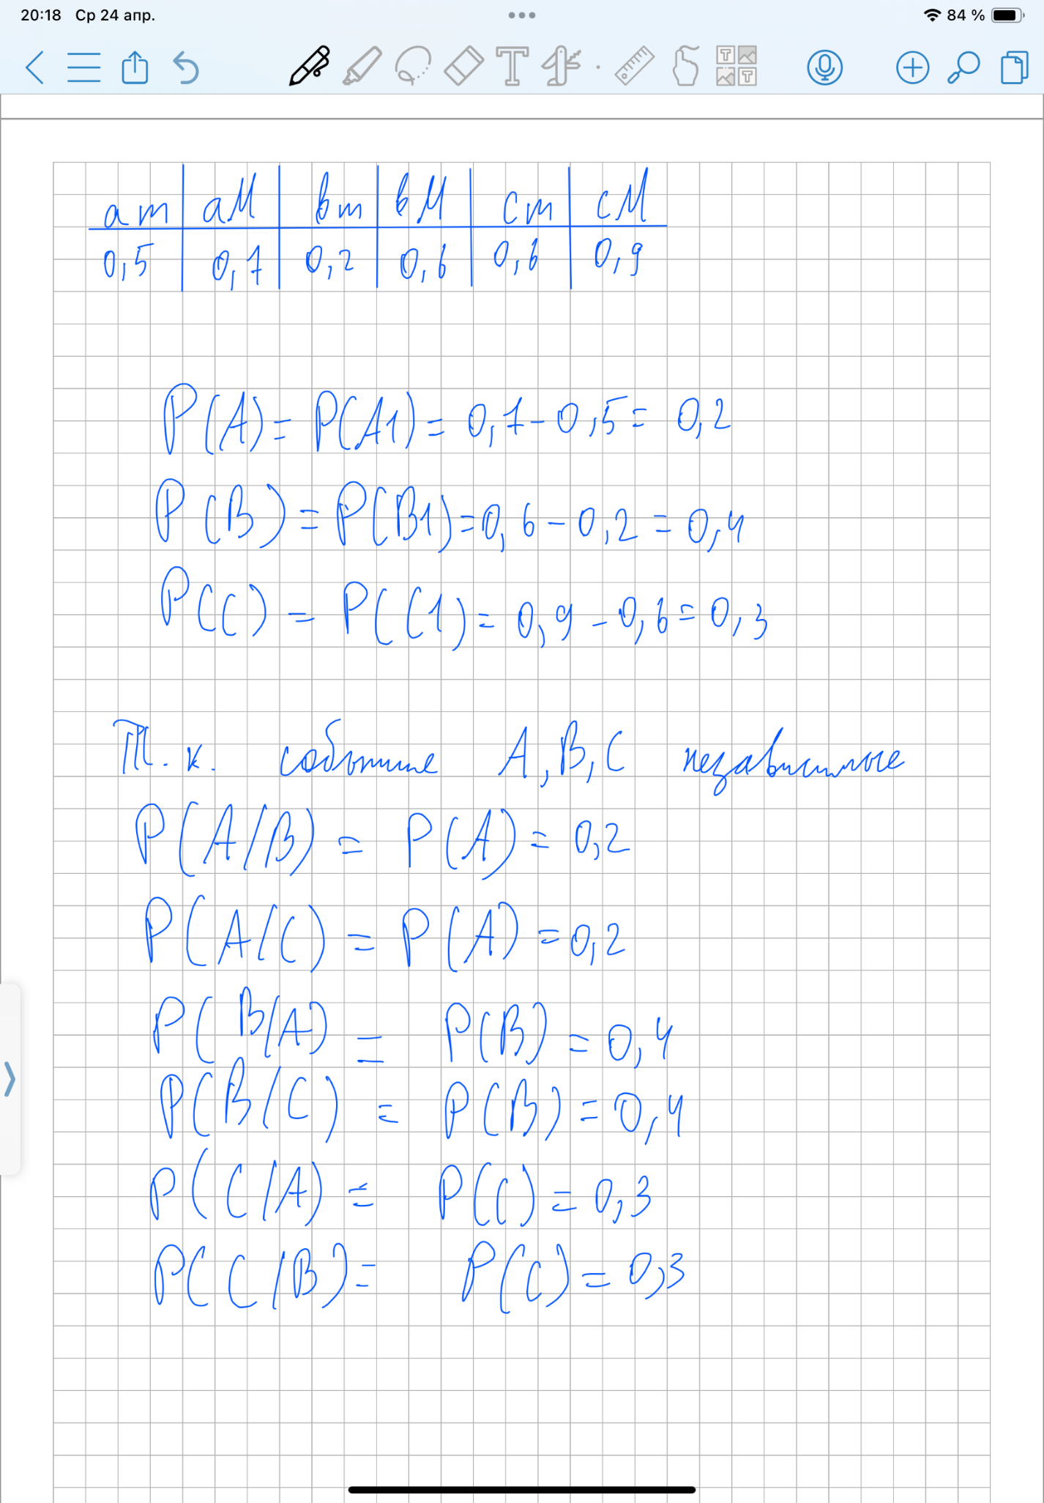

Рисунок 3 – Вычисление вероятностей

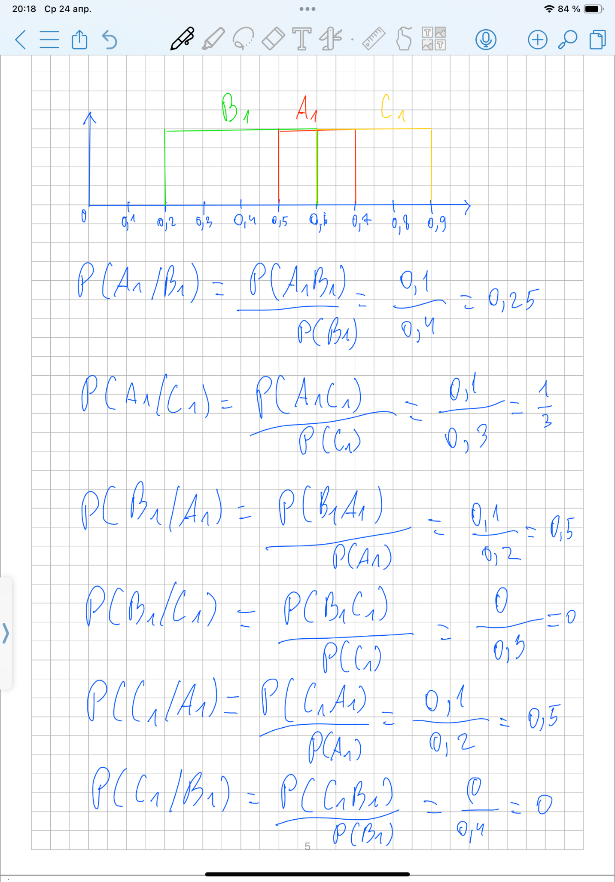

Рисунок 4 – Вычисление условных вероятностей для A1, B1 и C1.

Также, в соответствии с данным вариантом схемы была найдена минимальная ДНФ, связывающая горение лампочки с нажатием кнопок (рисунок 5). В соответствии с указанием преподавателя, если в минимальной ДНФ будет всего одна переменная – добавить единицу в карту Карно, была добавлена единица в карту Карно.

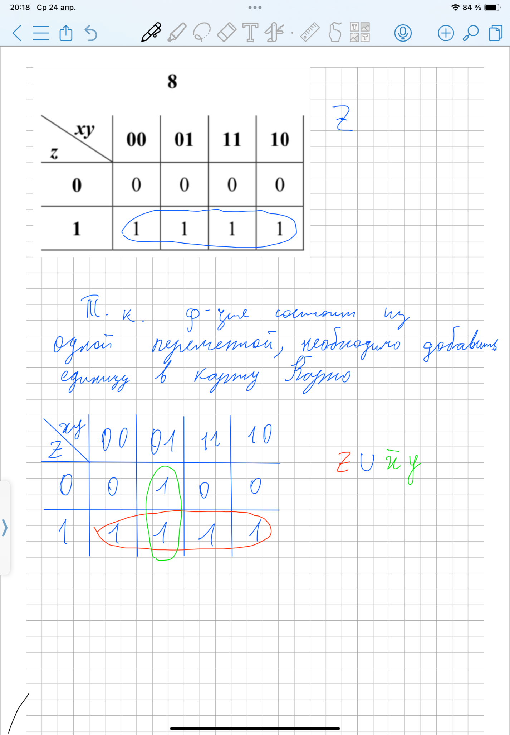

Рисунок 5 – Минимальная ДНФ

Аналитически были определены вероятности горения лампочки для событий A, B и C (рисунки 6-7):

1. применяя теоремы сложения и умножения вероятностей;
2. применяя формулу полной вероятности.

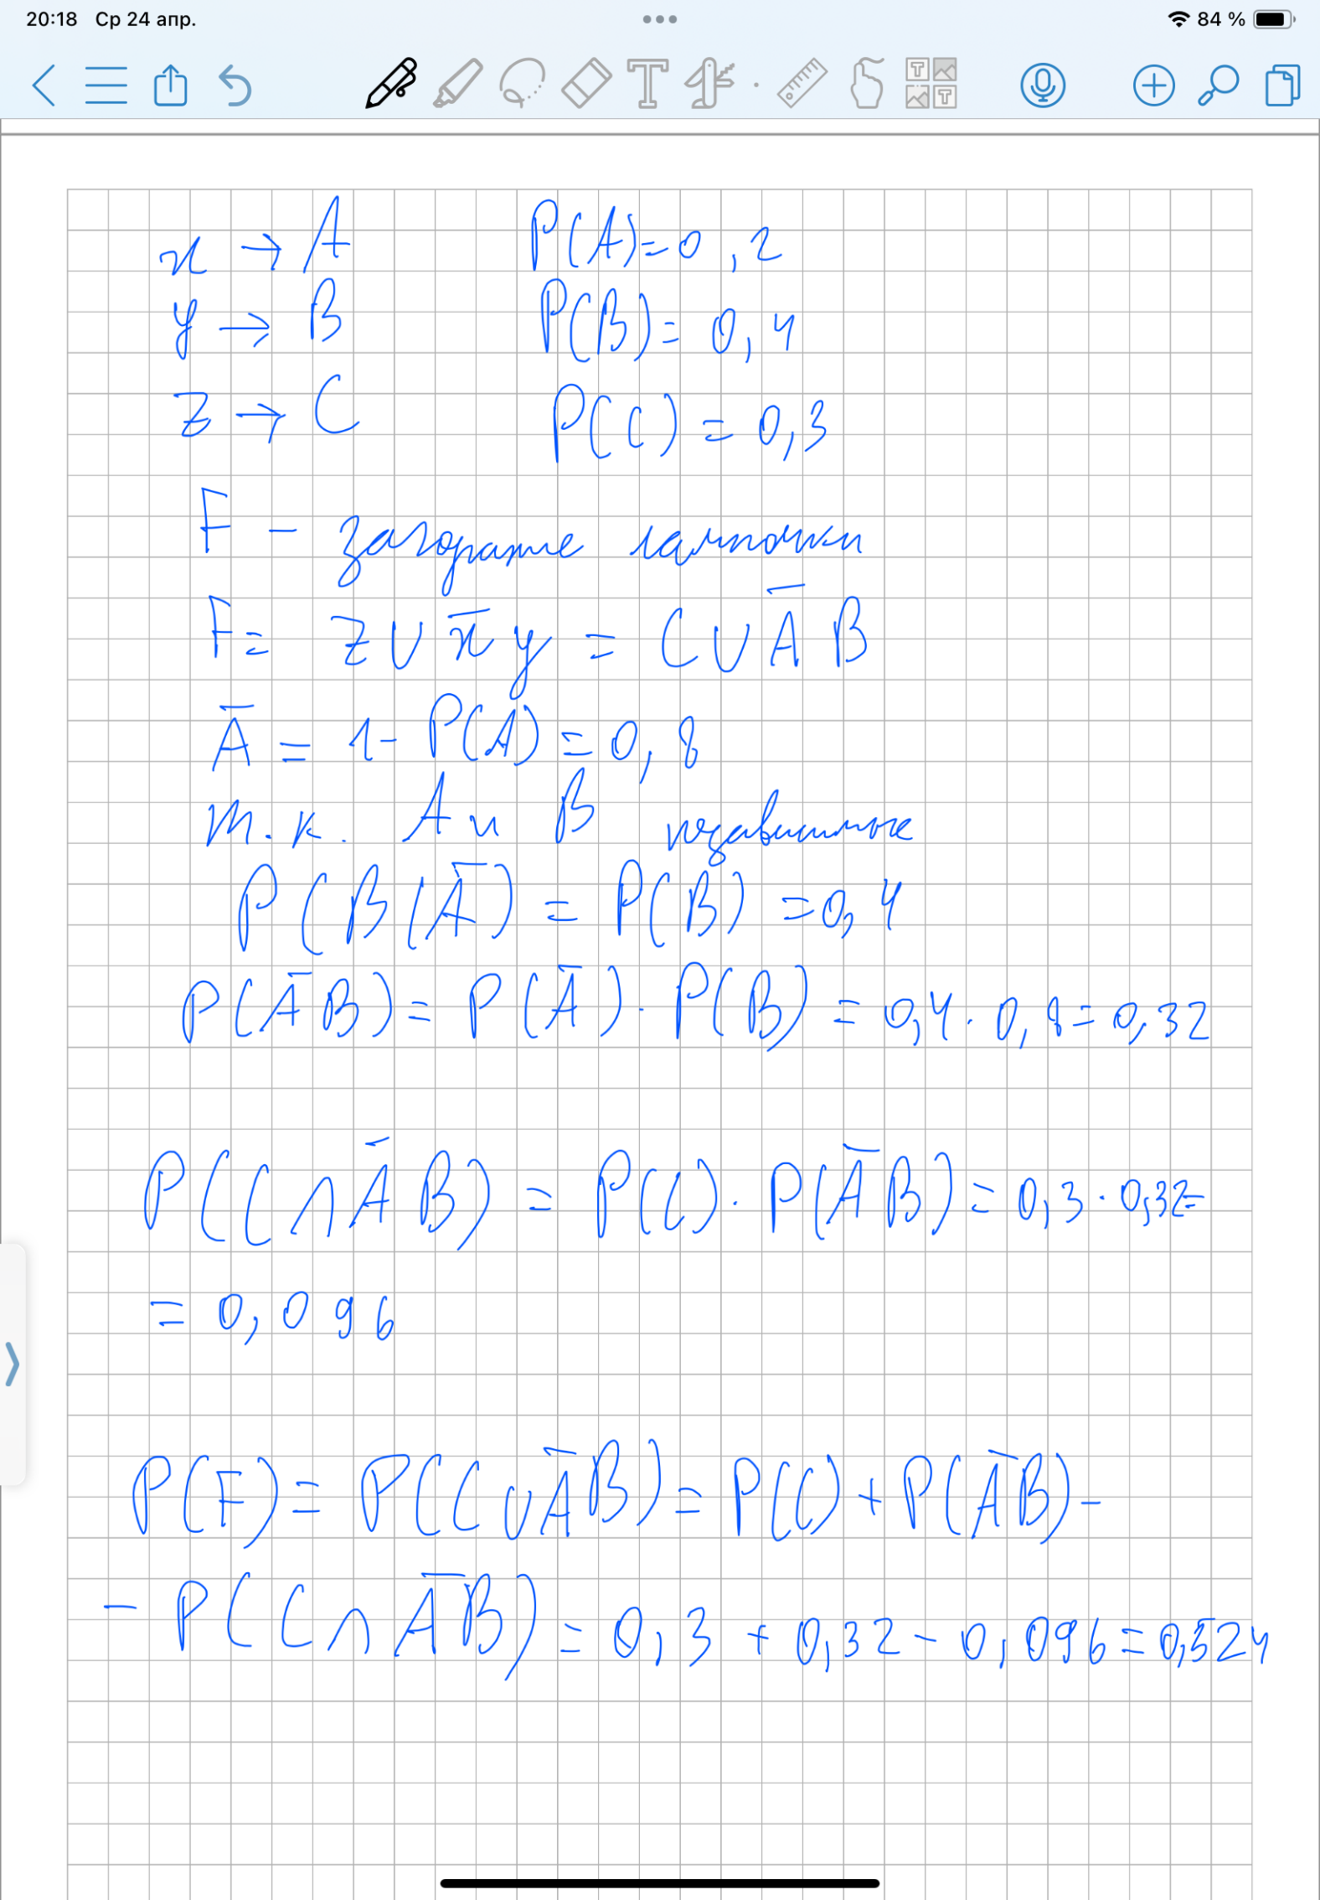

Рисунок 6 – Вероятность горения лампочки для событий А, В и С, вычисленная с применением теоремы сложения и умножения вероятностей

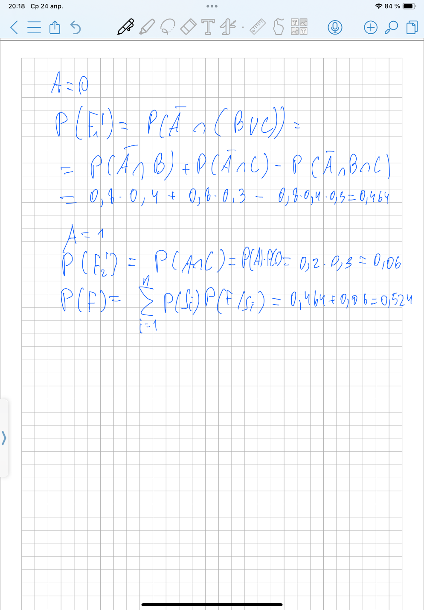

Рисунок 7 – Вероятность горения лампочки для событий А, В и С, вычисленная с применением формулы полной вероятности

Аналогично были определены вероятности горения лампочки для событий A1, B1 и C1 (рисунки 8-9).

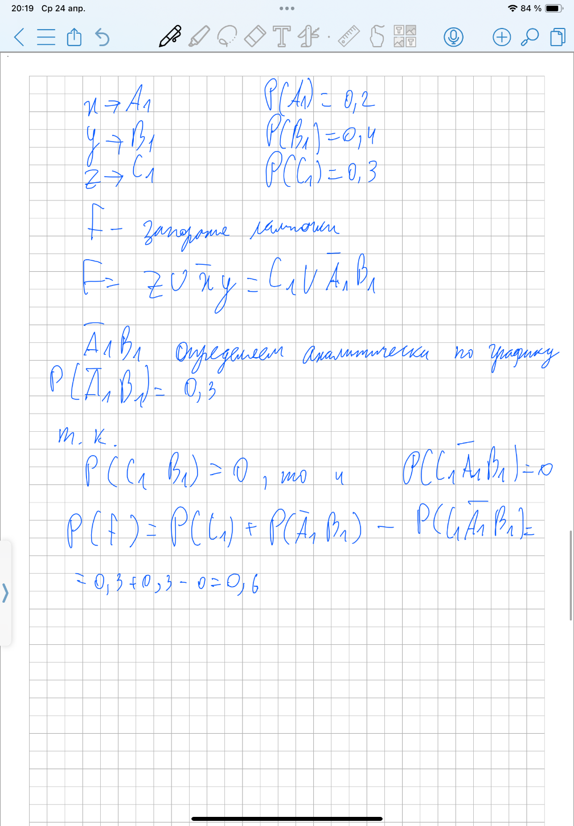

Рисунок 8 – Вероятность горения лампочки для событий А1, В1 и С1, вычисленная с применением теоремы сложения и умножения вероятностей

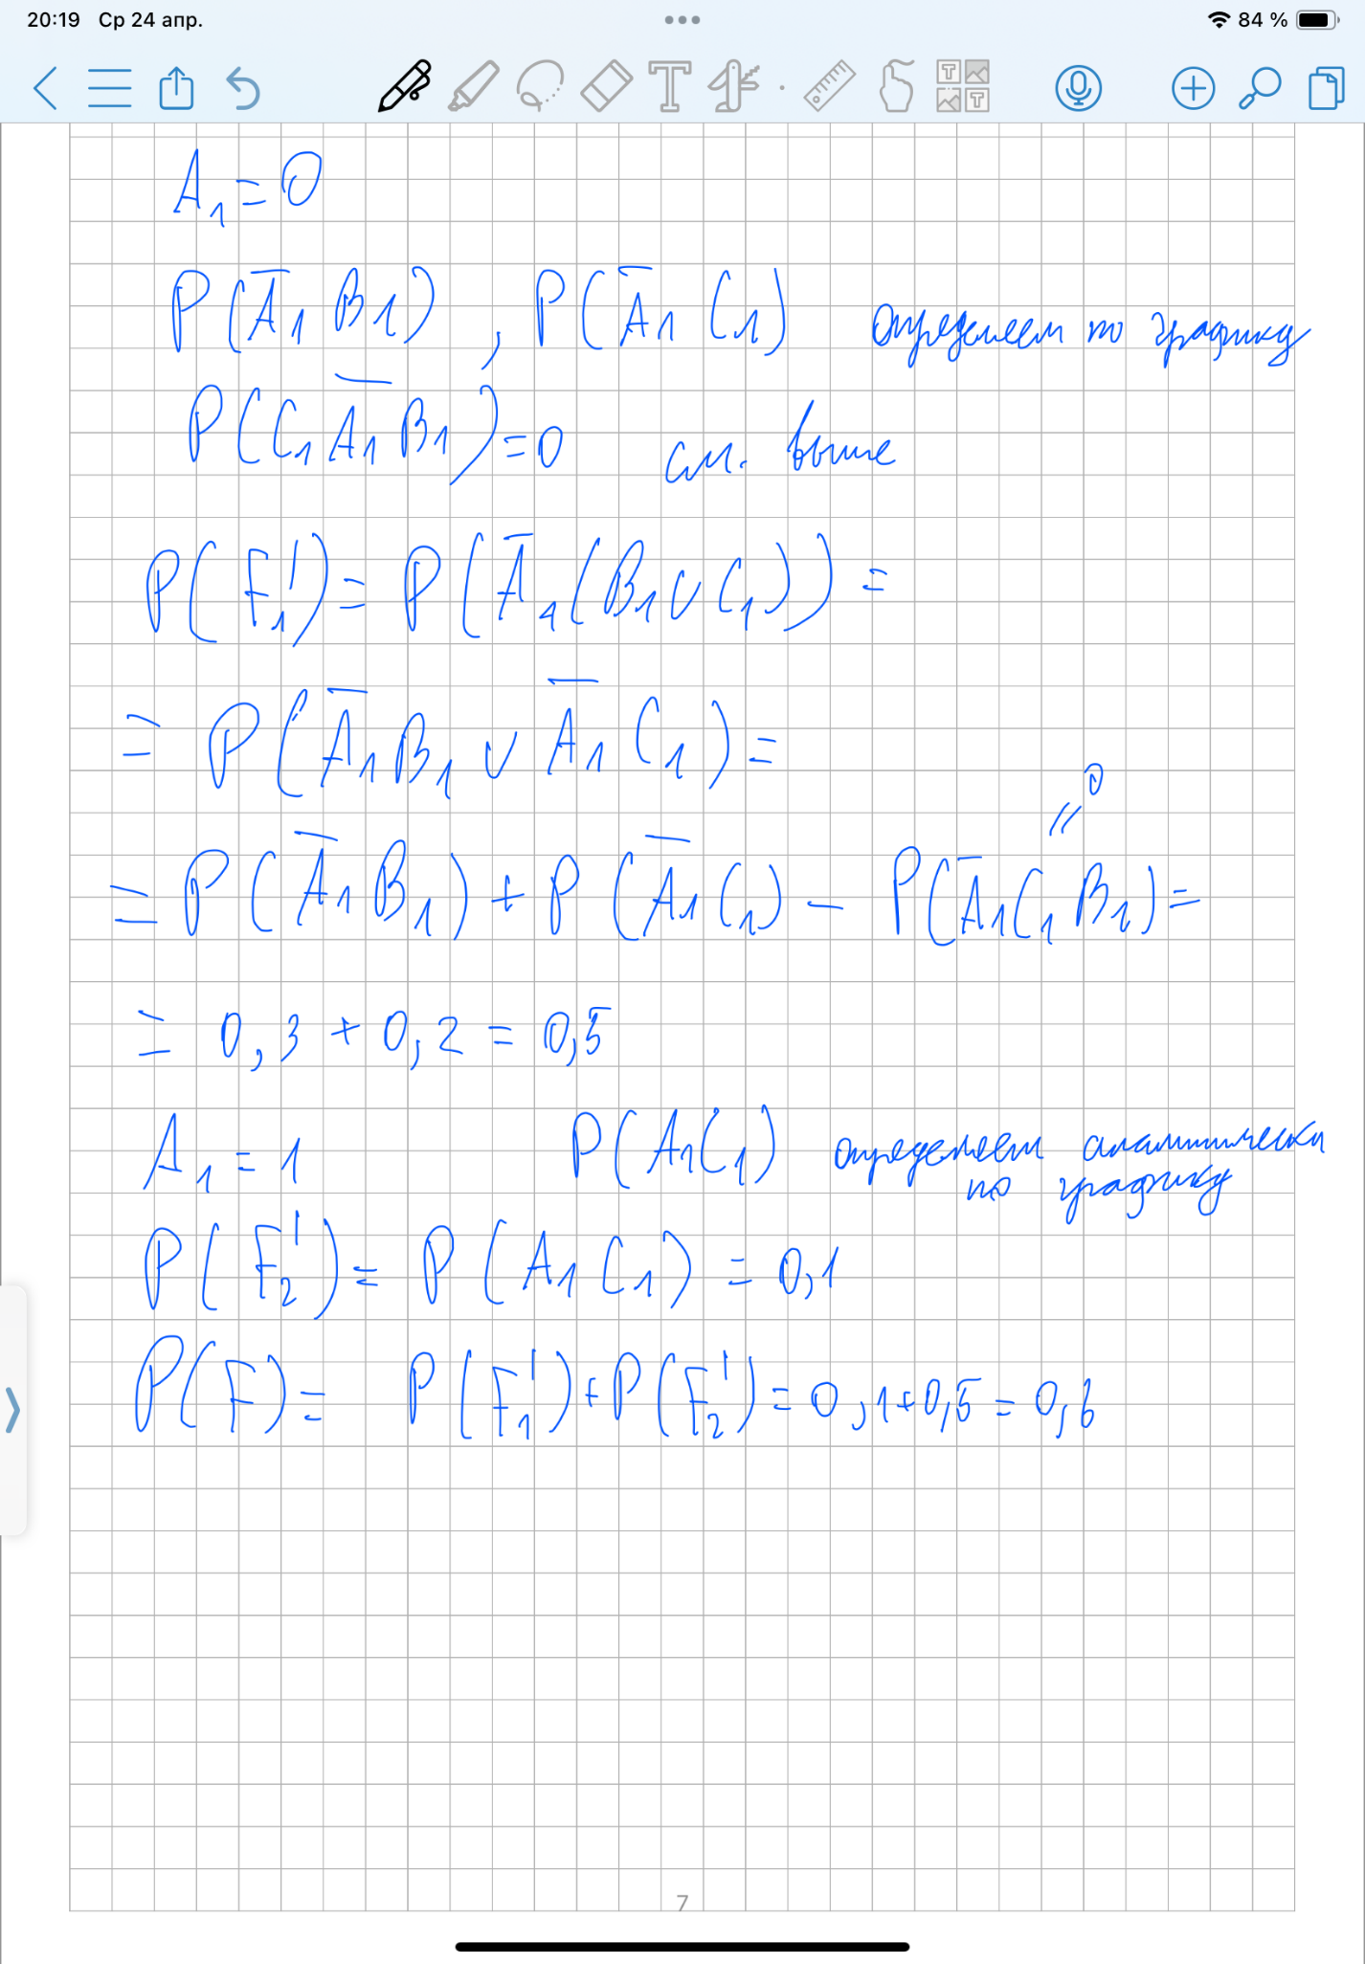

Рисунок 9 – Вероятность горения лампочки для событий А1, В1 и С1, вычисленная с применением формулы полной вероятности

Была вычислена матрица L из 4 строк и 1000 столбцов, её первые 10 столбцов были выведены на экран (листинг 1).

Листинг 1 – Создание матрицы L

L = rand(4, 1000);

disp(L(:,1:10))

0.8147 0.6324 0.9575 0.9572 0.4218 0.6557 0.6787 0.6555 0.2769 0.6948

0.9058 0.0975 0.9649 0.4854 0.9157 0.0357 0.7577 0.1712 0.0462 0.3171

0.1270 0.2785 0.1576 0.8003 0.7922 0.8491 0.7431 0.7060 0.0971 0.9502

0.9134 0.5469 0.9706 0.1419 0.9595 0.9340 0.3922 0.0318 0.8235 0.0344

Также была написана функция (листинг 2) преобразования элементов матрицы L в «1-0» – матрицу-строку соответствующие заданным интервалам [am, aM) таким образом, чтобы элементы матрицы L, лежащие внутри этих интервалов, преобразовывались в 1, а вне интервалов – в 0. Номер строки матрицы L передаётся в функцию в качестве параметра. Для преобразования элементов была использована функция logzn (листинг 3), написанная в прошлой лабораторной работе.

Листинг 2 – Функция getBinaryLine

function A = getBinaryLine(L, am, aM, row)

for i = 1:1000

A(i) = logzn(am, aM, L(row, i));

end

end

Листинг 3 – Функция logzn

function [y] = logzn(am, aM, x)

if (x >= am) && (x < aM)

y = 1;

else

y = 0;

end

end

В соответствии с вариантом комбинационной схемы в системе Matlab была написана формула преобразования элементарных событий A, B и C в составное событие F в виде функции (листинг 4).

Листинг 4 – Функция checkF

function F = checkF(x, y, z)

if z || (~x && y)

F = 1;

else

F = 0;

end

end

Были вызваны функции для получения матриц строк А, B, C, A1, B1, C1 без вывода на печать. Для контроля были выведены их первые 10 элементов (листинг 5).

Листинг 5 – Получение матриц строк

A = getBinaryLine(L, 0.5, 0.7, 1);

disp(A(:,1:10))

0 1 0 0 0 1 1 1 0 1

B = getBinaryLine(L, 0.2, 0.6, 2);

disp(B(:,1:10))

0 0 0 1 0 0 0 0 0 1

C = getBinaryLine(L, 0.6, 0.9, 3);

disp(C(:,1:10))

0 0 0 1 1 1 1 1 0 0

A1 = getBinaryLine(L, 0.5, 0.7, 4);

disp(A1(:,1:10))

0 1 0 0 0 0 0 0 0 0

B1 = getBinaryLine(L, 0.2, 0.6, 4);

disp(B1(:,1:10))

0 1 0 0 0 0 1 0 0 0

C1 = getBinaryLine(L, 0.6, 0.9, 4);

disp(C1(:,1:10))

0 0 0 0 0 0 0 0 1 0

Была написана функция получения из поступающих событий A, B и C матрицы-строки F, состоящей из единиц, соответствующих горению лампочки, и нулей, когда она не горит (листинг 6).

Листинг 6 – Функция getFLine

function F = getFLine(A, B, C)

for i = 1:1000

F(i) = checkF(A(i), B(i), C(i));

end

end

Была получена матрица-строка F. Были проверены первые 10 элементов этой матрицы (листинг 7).

Листинг 7 – Получение матрицы F

F = getFLine(A, B, C);

disp(F(:,1:10))

0 0 0 1 1 1 1 1 0 0

С помощью функции fregp (листинг 8), написанной в прошлой лабораторной работе, была подсчитана частота события F (листинг 9).

Листинг 8 – Функция fregp

function y = fregp(v, n)

m = sum(v);

y = m/n;

end

Листинг 9 – Частота F

fregp(F, 1000)

ans =

0.5410

С помощью функции getFLine была получена матрица-строка F1 (листинг 10). Ей на вход подавались события A1, B1, C1. Были проверены первые 10 элементов этой матрицы.

Листинг 10 – Получение матрицы F1

F1 = getFLine(A1, B1, C1);

disp(F1(:,1:10))

0 0 0 0 0 0 1 0 1 0

Аналогично событию F была подсчитана частота события F1 (листинг 11).

Листинг 11 – Частота F1

fregp(F1, 1000)

ans =

0.5800

Так как лампочка F горит в зависимости от того в каком состоянии находятся кнопки A, B, C, а эти кнопки нажимаются случайным образом, то случайным является и загорание лампочки F. Имея условия загорания лампочки и вероятности нажатия кнопок можно решить задачу оценки работы комбинационной схемы с помощью алгебры логики и теории вероятностей. Вычисленные аналитически вероятности событий F и F1 равны соответственно P(F) = 0.524, P(F1) = 0.6. Полученные программно вероятности событий F и F1 равны соответственно P(F) = 0.541, P(F1) = 0.58. И для F и для F1 относительная погрешность между вычисленным аналитически и полученным в ходе эксперимента значением вероятности не превысила 3.5%, что является неплохим результатом и говорит о широкой возможности применения законов и тождеств теории множеств, алгебры логики и теории вероятностей для оценки работы комбинационных схем.

**Вывод:**

В ходе лабораторной работы было освоено программное моделирования случайных событий, реализуемых комбинационными схемами, был выполнен теоретический расчет вероятностей срабатывания комбинационных схем и были найдены оценки этих вероятностей экспериментальным путем. Были сравнены теоретические и экспериментальные результаты, была оценена применимость теорем сложения и умножения вероятностей и формулы полной вероятности для вычисления вероятностей сложных событий на примере работы комбинационных схем.